

МЕТОДИЧЕСКИЕ РЕКОМЕНДАЦИИ
по учебной практике:
УП 04. Сопровождение и обслуживание программного обеспечения
специальность:
09.02.07 «Информационные системы и программирование»

Оглавление
Оглавление
Введение 3
ТЕРМИНАЛ И ОСНОВЫ РАБОТЫ С НИМ 4
Работа со сценариями или как упростить работу в Ubuntu 21
СОЗДАНИЕ СОБСТВЕННОГО ОБРАЗА UBUNTU 25
ПОЛЕЗНЫЕ СОВЕТЫ 31
Индивидуальное задание: 33

Введение
Цель работы: знакомство с программным обеспечением, работой с Linux
Тема практического занятия: Установка Linux. Работа с терминалом
В результате выполнения данной работы обучающийся должен уметь:
работать в среде VM VirtualBox на операционной системе Linux Ubunty.
знать: Принципы работы с Linux, классификацию программного обеспечения, программную конфигурацию компьютера.
Время выполнения: 6 часов.
Перечень оборудования, необходимого для выполнения задания:
автоматизированные рабочие места по количеству обучающихся (процессор Intel Core i7 или аналогичный, 16 Гб ОЗУ), программное обеспечение: MS Office, VM VirtualBox
Задание:
- Изучить структуру программного обеспечения.
- Знакомство с файловой системой.
- Работа с пользовательским интерфейсом.

ТЕРМИНАЛ И ОСНОВЫ РАБОТЫ С НИМ

Терминал - графическая программа эмулирующая консоль. Вызывается в Ubuntu сочетанием клавиш Ctrl+Alt+T или введя слово Терминал в панели поиска Dash.
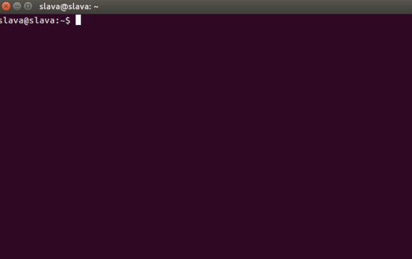
Преимуществом работы в Терминале является:
➢ изменение множества настроек системы недоступных через графический интерфейс. Действительно для изменения большого количества настроек (скрытых по-умолчанию от пользователя) приходится устанавливать сторонние программы такие как UBUNTU TWEAK или UNITY TWEAK TOOL, но если Вы хотите взять под контроль свою систему, необходимость в освоении работы в Терминале тяжело переоценить.
➢ совершение действий над папками и файлами также недоступных через графический интерфейс. С помощью Терминала Вы легко сможете изменить атрибут файла или папки, запретив их удалять и переименовывать, создавать жесткие ссылки на файлы и многое другое.
➢ экономия времени. Все операции по обновлению Ubuntu, управлению файлами и папками, конвертации аудио-, видео файлов и картинок, а также многое другое, Вы сможете делать в одном окне — Терминале.
Список горячих клавиш для работы в Терминале:
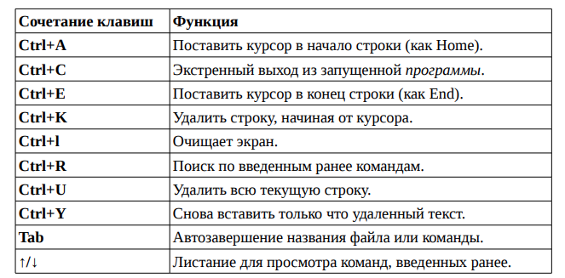
Небольшое разъяснение — ввод команды начинается после имени пользователя, которое заканчивается знаком $ (доллар), в примерах указано как slava@slava:~$ или для экономии места на странице как - slava:~$ или :~$. Знак ~ (тильда) означает домашний каталог (/home/имя_пользователя).
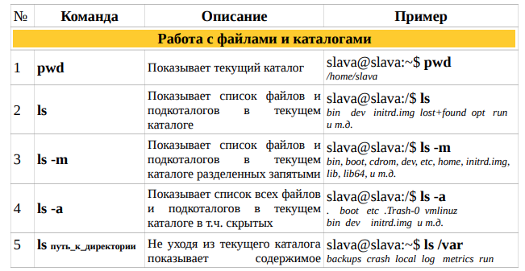
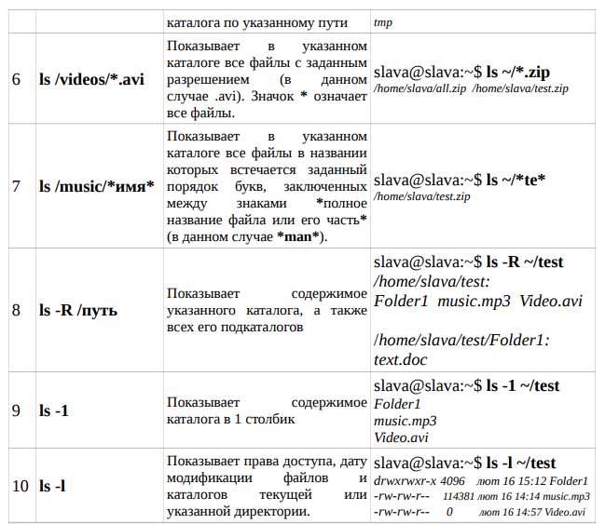
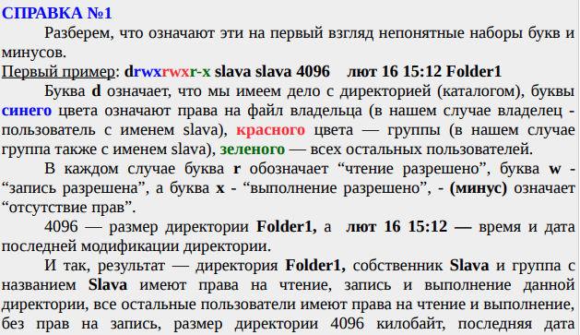
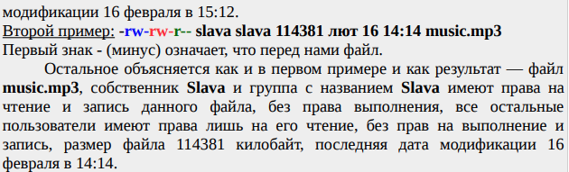
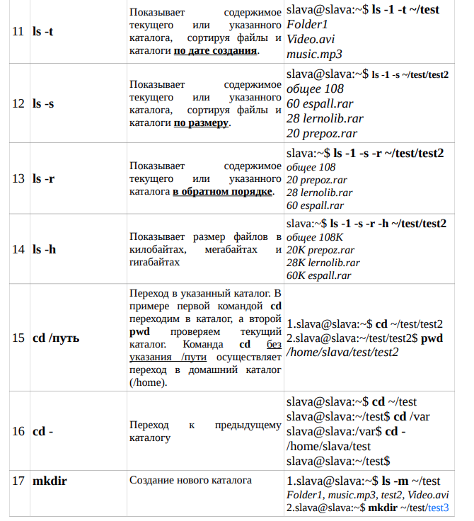
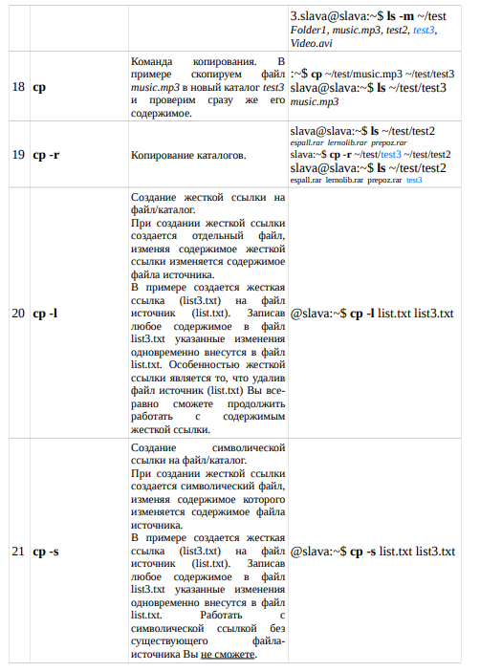
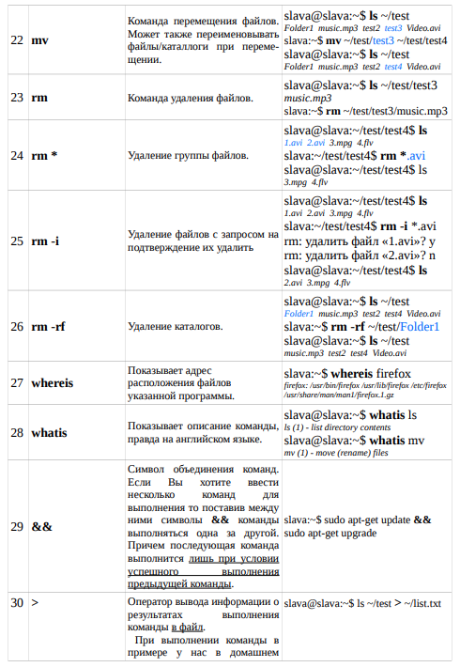
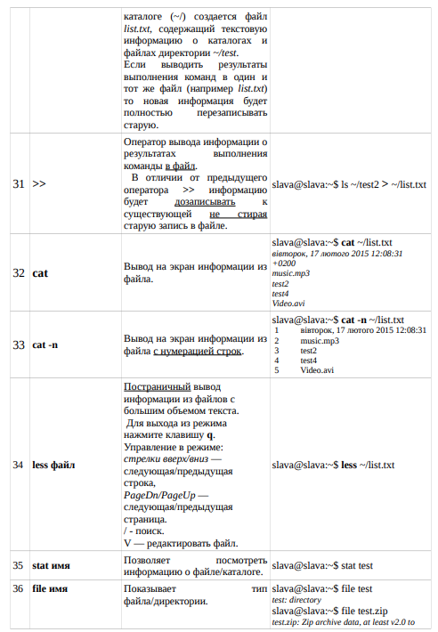
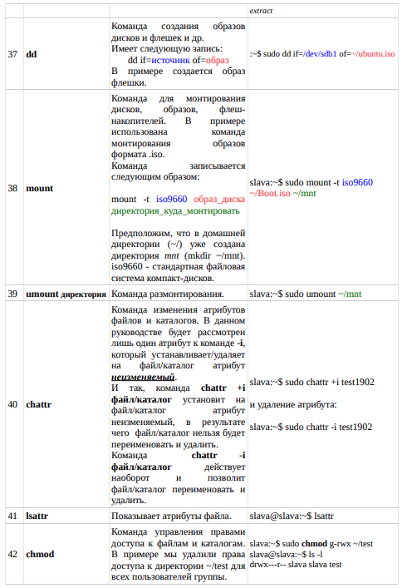
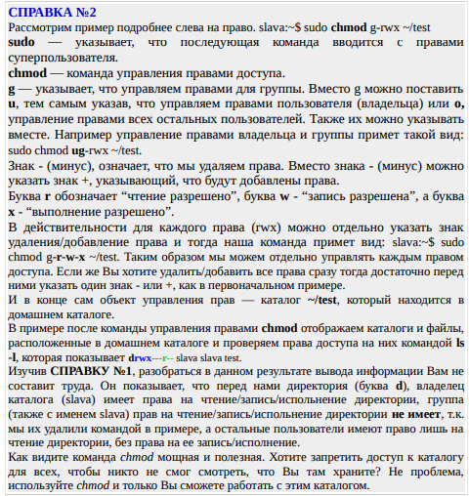
Работа с архивами
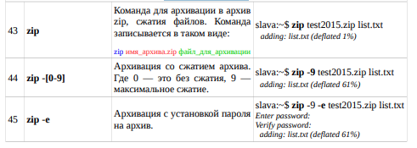
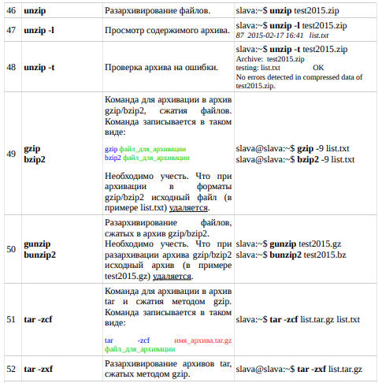
Поиск
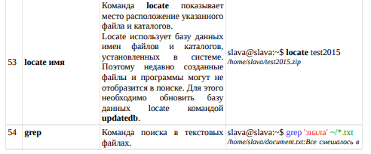
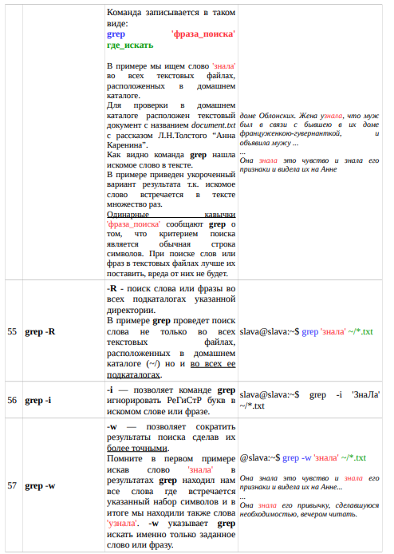
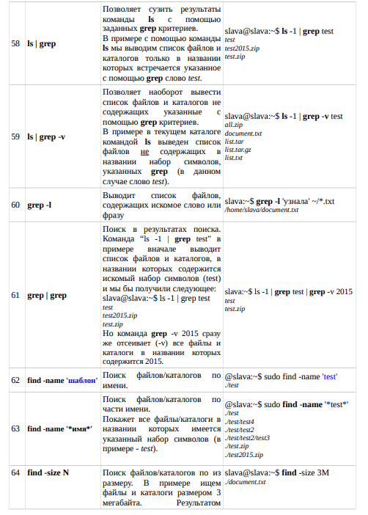
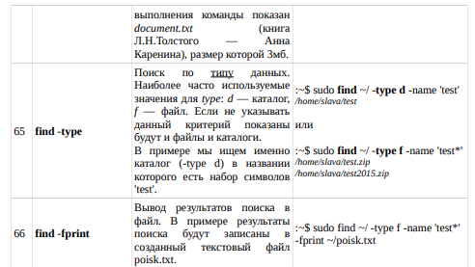
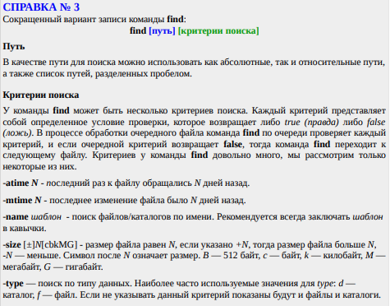
Работа с оболочкой
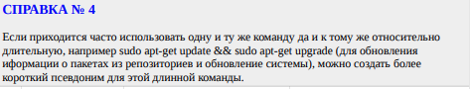
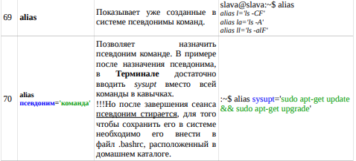
Контроль за ресурсами системы
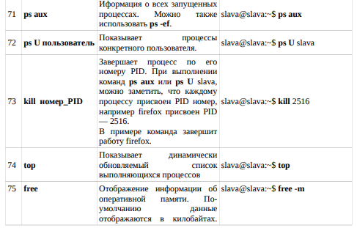
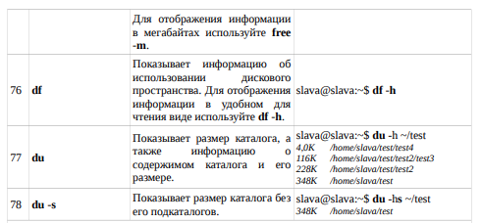
Установка пакетов и программ в Ubuntu
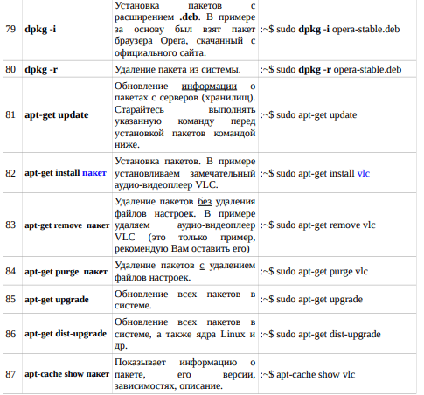
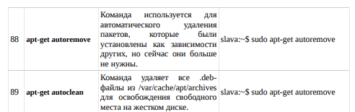
Работа с сетью
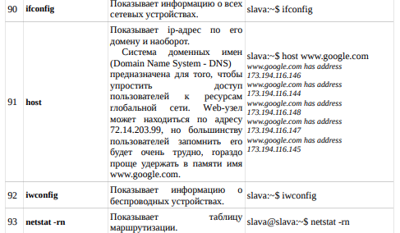
Разные команды
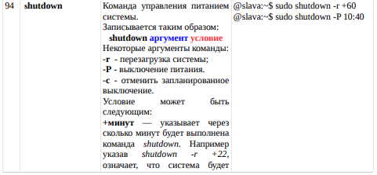
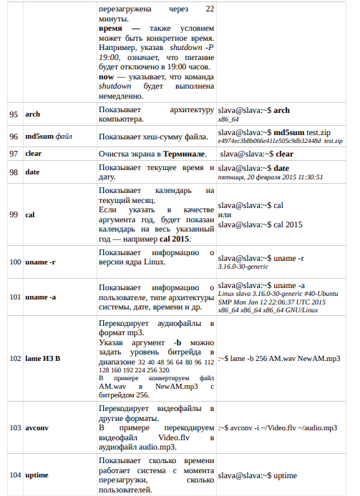
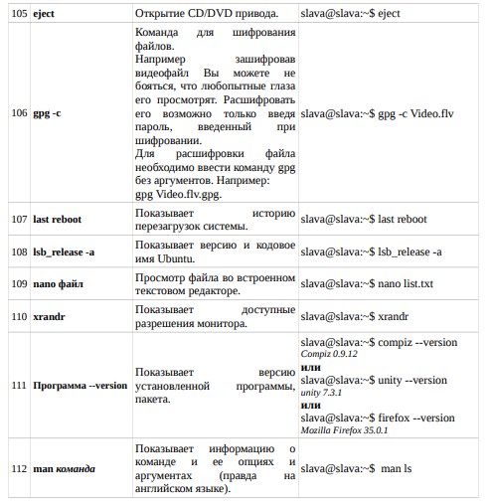

Работа со сценариями или как упростить работу в Ubuntu
Во-первых создадим пустой файл нажав правой кнопкой мыши и выбрав в контекстном меню “Создать документ” и затем “Пустые документы”, назовем его например — myInstall. Откроем его в текстовом редакторе Gedit и начнем написание своего первого сценария. Первой и обязательной строкой будет записано:

Этой строкой мы сообщим командному процессору Bash (именно он понимает и обрабатывает наши команды в Терминале), что данный файл является сценарием. Далее Вы можете либо начинать строку с символа #, чтобы создать коментарий либо сначала строки сразу же печатать команды. Пример содержимого файла myInstall:
#!/bin/bash
#Команды обновления информации об установленных пакетах из репозиториев и их обновление.
sudo apt-get update && sudo apt-get upgrade -y
#Настройка формата времени
gsettings set com.canonical.indicator.datetime custom-time-format %a,\ %e\ %b\ \ \ %H:%M gsettings set com.canonical.indicator.datetime time-format custom
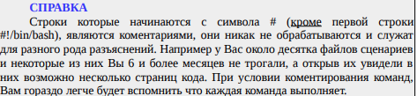
После этого сохраните изменения и закройте файл сценария. И так, у нас есть файл сценарий но как нам его запустить. Предположим, что файл находится в домашнем каталоге по адресу ~/myInstall. Для запуска скрипта необходимо в Терминале набрать команду путь_к_файлу имя_файла. В нашем случае команда будет записана так:
Где ~/ это путь к файлу (домашний каталог), а myInstall — его имя. Запустим эту команду и получим следующее:
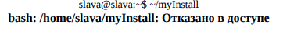
При запуске скрипта нам выдано сообщение об отказе в доступе!?!. Причина отказа в доступе кроется в том, что в Ubuntu, в целях безопасности, файлы для пользователей создаются с правами на их чтение и запись, но без прав на выполнение. Выполним в Терминале команду просмотра файлов и каталогов с атрибутом просмотра прав доступа к ним (помните какая команда показывает список файлов и папок, а какой атрибут к ней позволяет также увидеть права доступа к ним?):
которая нам покажет следующее:
Нас интересует первый слева набор уже понятных нам символов, а именно те, которые выделены голубым цветом. Из них мы видим, что пользователь (в примере под именем slava) имеет права на чтение (r) и запись (w) файла, а на выполнение нет (-). Необходимо срочно эту проблему исправлять. Для этого нам нужно разрешить пользователю выполнять файл. В этом нам поможет команда управления правами доступа (chmod), для чего в Терминале введем:
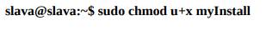
в команде после chmod, u — означает пользователь (англ. user), знак + (плюс) означает, что мы добавляем право, а x — “выполнение разрешено”. Наберем еще раз команду просмотра прав доступа на файлы и каталоги, чтобы убедиться, что мы добавили право на выполнение файла:
которая в этот раз покажет нам следующее:
Право на выполнение файла добавлено, так что давайте еще раз попытаемся запустить скрипт myInstall командой в Терминале:

Скрипт обновит систему и изменит формат отображения времени в верхней панели.
Для тех кто захочет в Терминале следить за процессом выполнения скрипта и не пропустить списка команд которые он выполнит расскажу о двух командах, которые нам это позволят.
➢ Команда echo. Данная команда позволяет выводить на экран Терминала указанные пользователем сообщения и записывается в виде echo 'сообщение'. Теперь, изменим наш скрипт myInstall для вывода сообщений о том какие команды выполняются. Пример содержимого файла myInstall:
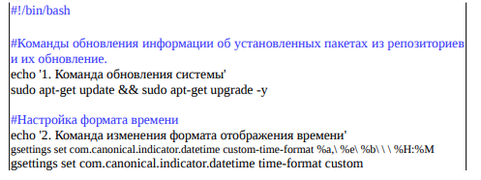
Сохраним изменения и запустим сценарий. При его выполнении сообщения, заданные командой echo на фоне остального текста заметить будет сложно и тогда нам пригодится вторая команда.
➢ Команда sleep N — задерживает исполнение команды на N секунд. Если к числу N добавить аргументы m (минуты), h(часы), d(дни), выполнение команды будет задержано соответственно на N минут, часов, дней. Изменим наш скрипт myInstall для вывода сообщений и задержкой выполнения команд. Пример содержимого файла myInstall:
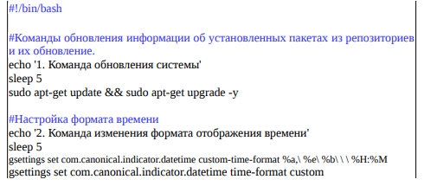
Теперь команды выполняются с 5-ти секундной задержкой и мы успеваем прочитать сообщения перед их выполнением и что самое главное, в случае необходимости, Вы можете отменить выполнение скрипта нажатием комбинации клавиш Ctrl и C.

СОЗДАНИЕ СОБСТВЕННОГО ОБРАЗА UBUNTU

Для того чтобы создать свой собственный и неповторимый образ Ubuntu со всеми обновлениями, программами, нам необходим рабочий материал которым будет оригинальный образ Ubuntu, скачанный с официального сайта ubuntu.com, а также необходимая библиотека для работы с файловой системой squashfs. За основу возьмем последнюю версию Ubuntu 14.10. Для того чтобы скачать и установить библиотеку для работы с файловой системой squashfs, в Терминале вводим команду:
Итак, мы скачали образ ОС и предположим он находится по адресу /Home/Имя пользователя/Загрузки. Переходим в данную директорию и нажимаем на только что скачанном образе ubuntu-14.10-desktop.iso правой кнопкой мыши и в контекстном меню выбираем Открыть с помощью менеджера архивов. В менеджере архивов Вы увидете древо файлов и директорий образа. На самом деле нам для работы весь образ не нужен, а лишь пара его файлов. Так, основным кирпичиком является файл filesystem.squashfs
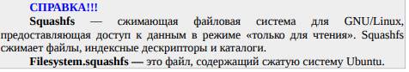
Переходим в директорию casper и распаковываем файл filesystem.squashfs в рабочую папку (в примере мною будет использоваться папка live по адресу ~/live) в домашнем каталоге. Итак, файл filesystem.squashfs распаложен по адресу ~/live. Запускаем Терминал и вводим команду, которой мы его распакуем:

По-умолчанию наш файл filesystem.squashfs распакуется в домашнюю директорию (/Home) в папку squashfs-root. Ожидаем распаковки образа и после завершения процесса распаковки переходим в домашнюю директорию, чтобы убедиться, что файл распаковался и необходимая директория создана.
Для обновления системы и установки новых программ нам необходимо, чтобы для дальнейшей работы с папкой squashfs-root в ней была наша текущая настройка подключения к интернету. Для этого скопируем из нашей установенной Ubuntu в папку squashfs-root файлы с настройками сети командами в Терминале:
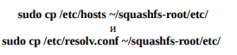
Также скопируем файл с репозиториями командой:
Но вопрос, у нас есть распакованная система в папке squashfs-root и установленная Ubuntu в корневом каталоге /, который наша ОС считает основным и единственным. Но как нам заставить систему думать, что папка squashfs-root, с которой мы будем работать, будет нашим новым корневым каталогом вместо /. Ответ есть и он состоит в чудесной команде chroot.
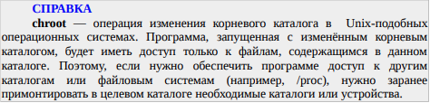
Давайте попросим систему сделать на некоторое время корневым каталом папку squashfs-root введя в Терминале команду:
Итак, мы в корневом каталоге (папке squashfs-root ), но как было сказано в Справке выше окружение, запущенное с изменённым корневым каталогом, будет иметь доступ только к файлам, содержащимся в данном каталоге. Поэтому давайте примонтируем к измененному корневому каталогу необходимые каталоги и файловые системы командами в Терминале:
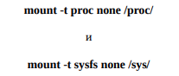
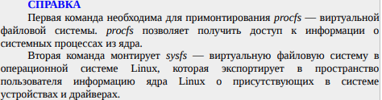
Далее вводим в Терминале команду:
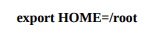
Вот и все с подготовкой для работы с образом нашей системы. Далее просто необходимо обновить информацию о пакетах из репозиториев, введя команду:
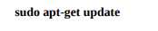
Теперь приступим к редактированию нашей системы. Изначально в Ubuntu установлено несколько языковых пакетов, которые Вам могут никогда не пригодиться, хотя английский все же стоит оставить. Командой ниже удалим все языковые пакеты кроме English введя:
Теперь в системе один лишь языковый пакет, поэтому установим нужный нам язык следующими командами:
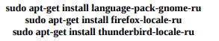
Далее Вы можете установить либо программы, описанные в разделе “Настройка Ubuntu после установки”, либо свои собственные с помощью команды sudo apt-get install название_программы. После завершения операций установки софта необходимо вновь обновить информацию о пакетах из репозиториев командой sudo apt-get update. Теперь можно полностью обновить систему (включая ядро) введя команду:
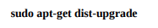
Нужный софт установлен, система полностью обновлена, идем дальше. Во время обновления системы и установки програм скачивается множество пакетов, которые хранятся во временных папках. Нам они не понадобятся, поэтому очистим систему от мусора командами ниже:
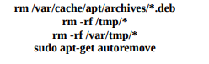
Наша ОС очищена но у нас остаются примонтированными файловые системы procfs и sysfs, отмонтируем их командами:
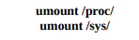
И командой exit выходим из chroot-окружения. Собираем обратно файл filesystem.squashfs из директории squashfs-root командой:
Перейдем в домашний каталог чтобы убедится, что файл filesystem.squashfs создан. После завершения упаковки директории squashfs-root в файл filesystem.squashfs нам понадобится обновить файл, содержащий информацию о всех установленных Вами пакетах в squashfs. Этим файлом является — filesystem.manifest. Опять перейдем в папку /Home/Имя пользователя/Загрузки, где находится скачанный оригинальный образ Ubuntu и открыв его с помощью менеджера архивов в папке casper копируем файл filesystem.manifest в созданную выше папку по адресу ~/live. Так как оригинальный файл filesystem.manifest содержит лишь информацию о пакетах чистой Ubuntu, обновим его добавив информацию об установленных нами в chroot-окружении программах и обновлении системы двумя командами:
И
Еще одно но, если при обновлении системы у Вас обновилось ядро Linux, необходимо создать еще два файла vmlinuz и initrd.lz.
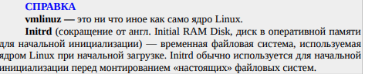
И так для создания первого набираем команду в Терминале:
Так как у в ходе обновления в chroot-окружении ядро Linux обновилось до версии 3.16.0-30, в команде выше используется именно это числовое обозначение, у Вас оно может отличаться. Чтобы узнать версию установленную у Вас, пройдите по адресу ~/squashfs-root/boot и посмотрите название файла vmlinuz-версия_ядра-generic. Для создания второго (его название также посмотрите в папке ~/squashfsroot/boot) сначала вводим:
и командой ниже изменяем формат архива для файла initrd:
Вот теперь почти все выполнено. Итак, результатом нашей работы стали 4 файла:
1. filesystem.squashfs — сжатый образ нашей обновленной и настроенной системы, который находится в домашней директории (/home).
2. filesystem.manifest — файл, содержащий информацию об установленных пакетах в файле squashfs, который мы поместили в директорию по адресу ~/live.
3. vmlinuz — ядро Linux.
4. initrd.lz — диск в оперативной памяти для начальной инициализации.
Для завершения работы по созданию своего собственного образа Ubuntu вставте вышеуказанные файлы в папку casper, которая находится в образе оригинального диска Ubuntu заменив оригинальные. После запишите полученный образ на флэшку или DVD-диск с помощью встроенной в Ubuntu программы Создание загрузочного диска. Все, у Вас свой образ, неповторимой и обновленной Ubuntu

ПОЛЕЗНЫЕ СОВЕТЫ

В этом разделе будут даны разные советы которые помогут Вам еще больше узнать систему Ubuntu.
- Если выбрать в каталоге несколько файлов и папок и нажать на одном из выбранных элементов правой кнопкой мыши, в контекстном меню в самом верху появится кнопка “Создать папку с выбранным”, что позволит одним нажатием создать папку и поместить в нее все выбранные файлы.
- В Ubuntu очень легко заблокировать сайты, например от ленивых детей, которые могут слишком много времени проводить в социальных сетях. Для этого необходимо отредактировать файл hosts командой в Терминале:
после чего в текстовом редакторе gedit откроется файл hosts со следующим содержимым:
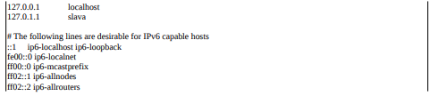
Для блокировки сайта необходимо вконце файла hosts вписать строку 127.0.0.1 и через пробел название сайта. Например как указано на картинке ниже:
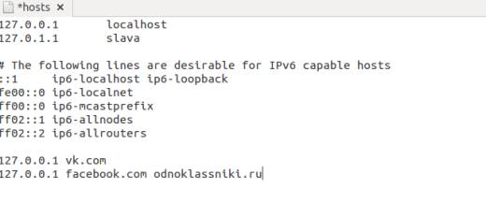
- Создаем шаблоны документов. По-умолчанию в Ubuntu при нажатии правой кнопкой мыши на свободном месте и выборе элемента контекстного меню “создать документ”, нам предлагают для создания только пустой документ без определения его типа (.doc, .pdf, .html, .php). Это легко исправить. Переходим по адресу /домашний каталог/Шаблоны и в последней папке создаем шаблоны для нужных нам документов
Все, теперь в контекстном меню в его элементе “создать документ”, будут доступны вышуказанные документы.
- Скрытые файлы и папки. В Ubuntu чтобы сделать файл или каталог скрытым достаточно его переименовать поставив в начале его имени знак . (точка), например файл .test.txt является скрытым. Также есть еще один способ сделать файлы и каталоги скрытыми. Для этого необходимо в папке, в которой Вы хотите скрыть содержимое создать пустой документ и назвать его .hidden. Открыть этот файл и вписать в него имена файлов и папок, которые хотите сделать скрытыми. Например, файл .hidden расположен в домашней папке (/home/имя_пользователя или ~/) и его содержимое записано как:
В данном случае указанные в нем каталоги в домашней папке отображаться не будут.
- Если Вы захотите работать с папками и каталогами в режиме суперпользователя, но не в Терминале, а в обычном, графическом режиме, наберите в Терминале команду: sudo nautilus, и введите Ваш пароль.

Индивидуальное задание:
- Повторить все команды из представленного списка команд, сделав скрины с отображением каждой команды
- Повторить практику из методического задания(то, что было сделано выше для примера)

